
网上报账
常见问题解答
(1.0版)

北京理工大学财务处
2013年10月

一、网上报账 1
二、项目网上授权 6
三、常用技巧 7

网上报账交流QQ群：312984633

一、网上报账
1.什么是经费卡？
财务处发放过三种样式的经费卡。
一种卡是最早制作的，项目号为六位的卡，如下：
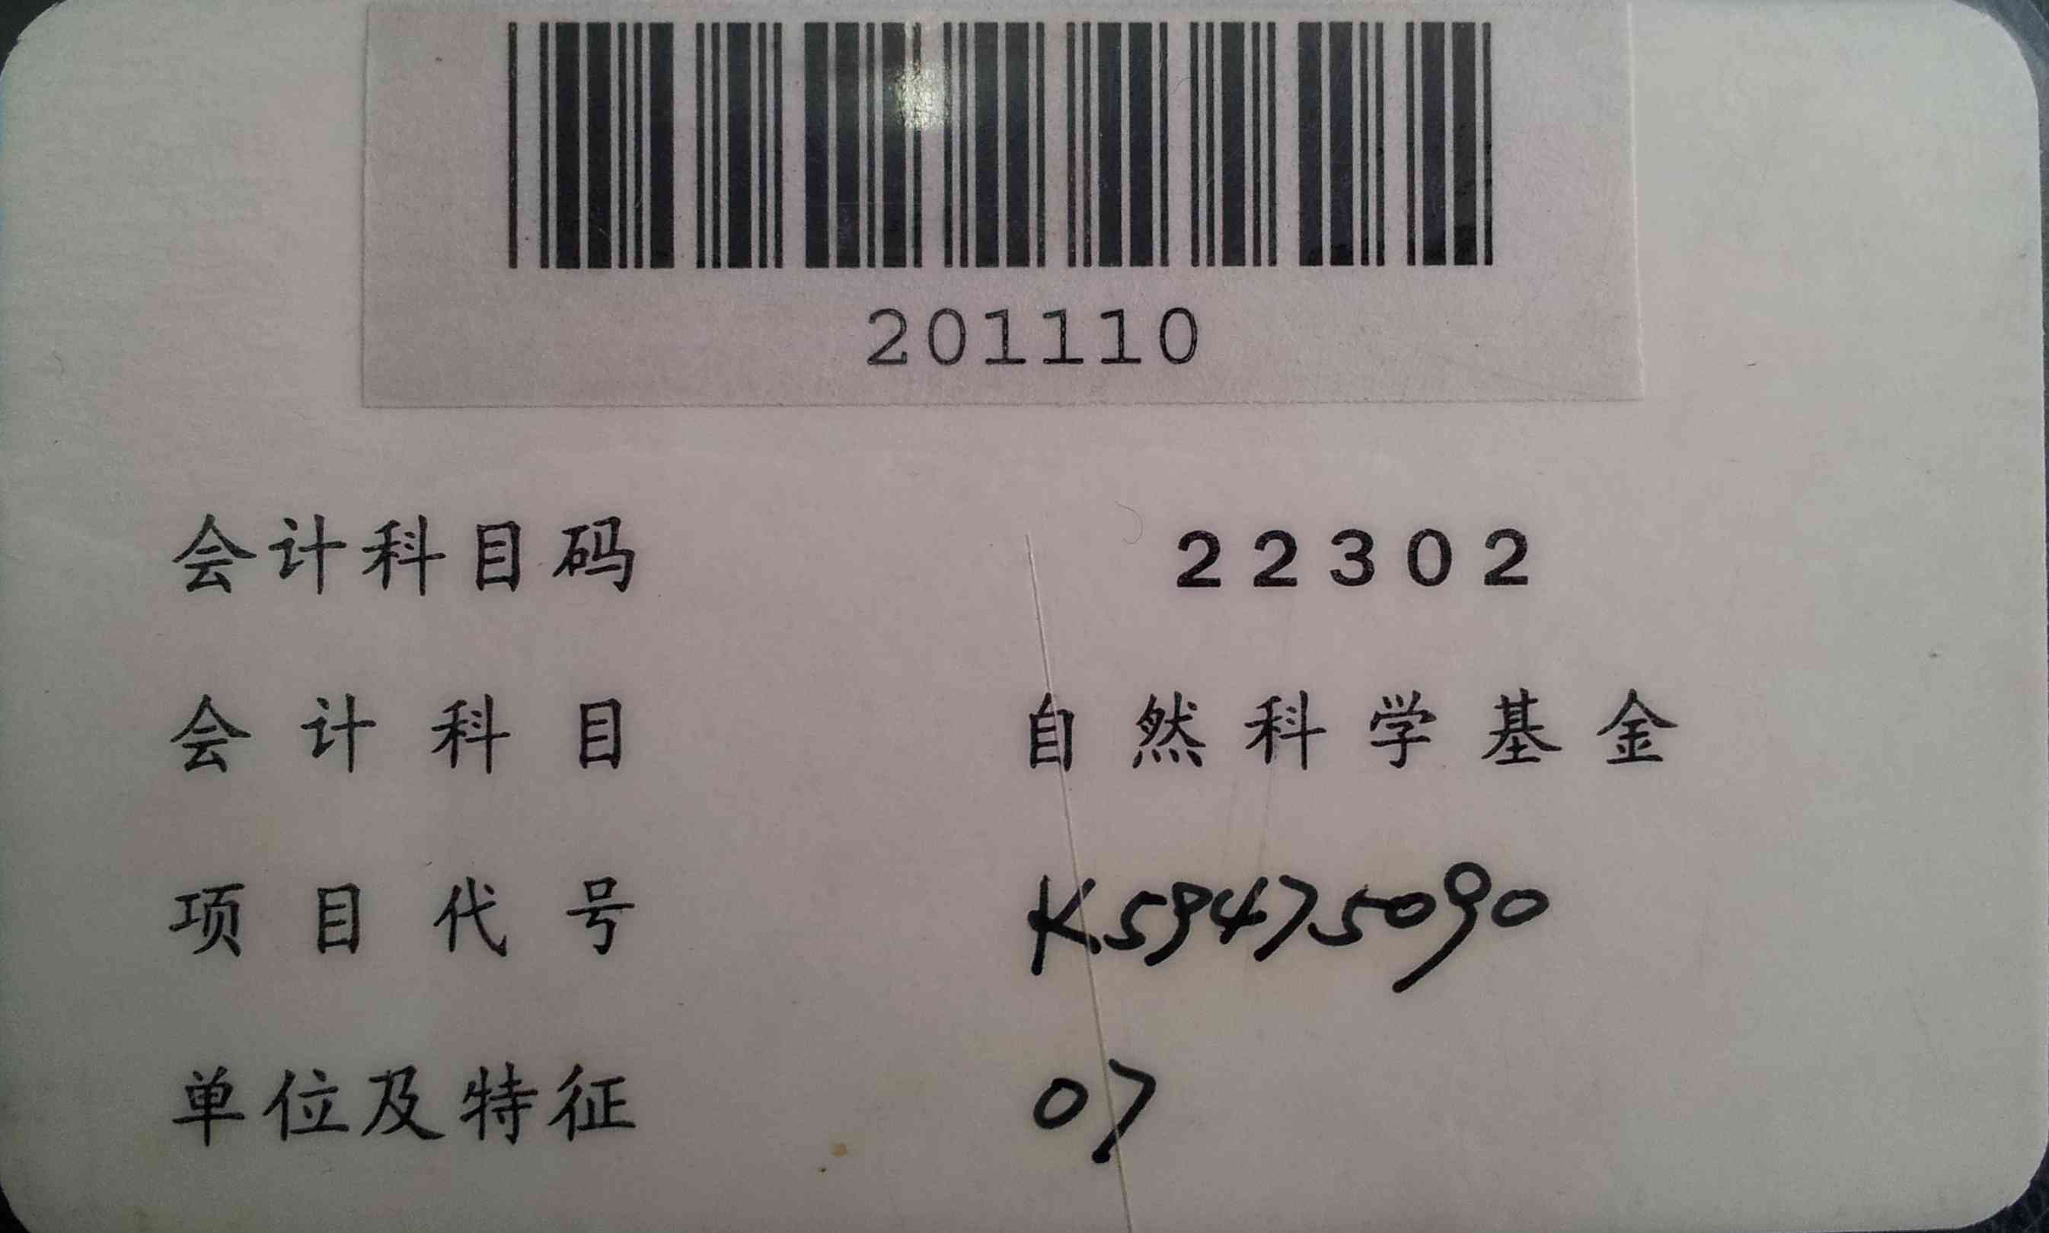

上述经费卡可到财务处预算管理科更换为新样式的经费卡。
另外两种是2005年以后制作的样式，项目号为13位的经费卡。根据资金来源性质不同又分为绿卡和粉卡，如下：





2.什么是“项目负责人”？
上述三种经费卡，如果“负责人”处有具体的姓名，则该负责人具备此经费卡的签字报销权限。超过10万元以上的支出，负责人审签完以后，还需部门（学院）领导审签。
如果“负责人”处为空，则该经费主管部门（学院）领导具备签字报销权限。
3.“项目负责人”的预约报销权限是什么？
“项目负责人”可以预约报销本人的经费卡，或授权他人预约报销本人的经费卡。报销对应选择“授权项目报销”。
4.经费卡如果没有具体的“项目负责人”姓名，谁有预约权限？
经费卡所属部门的所有在职、退休员工均可用自己的工号登陆网上报账系统，进行预约。预约完成后，必须由部门（学院）主管领导在报销原始凭据上审签，即需有部门（学院）主管领导的支付意愿授权，才可以进行网上预约报销。这种方式的网上报销对应选择“非授权项目报销”。
5.什么是“授权项目报销”和“非授权项目报销”
如果经费卡上有具体的“项目负责人”姓名，则该经费卡在网上预约报销时，对具体的“项目负责人”本人或经具体的“项目负责人”授权的他人，该项目属于“授权项目”，可进行“授权项目报销”。
未经授权的他人，无法对有具体的“项目负责人”姓名的经费卡进行“非授权项目报销”。
如果经费卡上无具体的“项目负责人”姓名，则该经费卡在网上预约报销时，属“非授权项目报销”。
6.可以提前多长时间预约？
可以提前3个工作日预约。如11月4日登陆进行网上报账,可以预约4、5、6、7日的交单日。
7.网上报账资料有什么特殊要求吗？
实施网上报销后，将取消一些财务凭证，包括：原验收单（或器材验收单）和支出证明单、差旅费报销单（出差申请单保留）、借款单；
原有的一些财务凭证仍需填制，包括：
固定资产验收仍需去往实验设备管理处或国资处填写资产验收单；
免建固定资产仍需去往实验设备管理处履行相关手续。
出国费报销仍需填写出国报销单，去往国际交流合作处审核。
“‘普通报销业务”和“国内差旅费”的网上报账单，请打印一式两份；“借款业务”的网上报账单，请打印一式三份。
8.如何确定附件的张数？
每一个单独的页为1张。如一张出租车票为1张；一份15页的合同附件张数即为15张，以此类推。
9.如何查看当前的有效授权？
请登陆“项目授权管理”模块-当前有效授权或对他人的有效授权进行查看。
10.网上报账有什么优势呢？
网上报账是一种非面对面的业务办理方式，您只要在网上进行预约后将报账资料交到财务处，无须在报账大厅现场等待，这将有效节省您的时间，且报账过程中无现金出现，您的持币风险也将大幅降低。
11.何时何地可以进行网上报账预约？
任何有网络的地方均可进行网上报账预约（办公室、教室、家均可），随时可以预约。
非校园网网络，可用VPN（https://vpn.bit.edu.cn/）登陆校园网。成功后，选择高级财务管理平台进行网上报账预约。
12.如何在网上进行报账预约？
您仅需填写一些非常简单的信息。在登录并看到预约申请界面后，您会发现网上报账是一件很轻松的工作。我们为您准备了通俗易懂的word版网上报账操作指南。
13.网上预约后还需要办理什么业务吗？
当您预约成功之后，按原审签流程进行审批签字，将您的报销单据交专职报账干事送财务处或直接送财务处即可。
14.何时可以收到报账资金，如何获得这些资金呢？
在预约交单日之后的3个工作日内，财务处完成资金结算。
根据不同的结算方式：
转卡资金将通过网银存入经办人或项目负责人（在网上预约时可选择）的银行卡中（转卡方式）；
汇款资金将通过学校网银支付方式转入交易指定的银行账号（汇款方式）；
支票结算将由财务处工作人员电话通知报账干事定时到财务处领取（支票方式）。
15.如果有票据不符合报销规定该怎么办？
不符合要求的原始票据会被分离出来，在报账完成后返还给您，最终报销金额以财务处工作人员的核算结果为准。
16.外汇业务也可以进行网上报账吗？
很遗憾，由于结算货币的限制，外汇业务并不适用于网上报账流程。您仍需要到现场办理。
17.为什么负责人的项目在预约报销页面找不到？
有可能该项目因存在借款或其他原因已被财务人员设置为冻结状态。
18.会议注册费或者会务费填入什么项目？
出差发生的会议注册费或者会务费，应和差旅费一起报销，选择“国内差旅费”业务大类，填入“会务费”一栏。
不与出差事项关联的会费及相关注册费，根据不同经费卡提供的预算项目选择填入入办公费，业务费或者出版等事务费。
19.报销版面费需提供什么材料？
报销版面费时必须附带版面费通知，通知上须标明收费标准。版面费根据不同经费卡提供的预算项目选择填入办公费，业务费或者出版等事务费。
20.报销专利费需提供什么材料？
报销专利费必须附带专利代理通知，通知上标明收费标准。专利费根据不同经费卡提供的预算项目选择填入办公费，业务费或者出版等事务费。
21.出租车票填入什么项目？
本地的出租车票、过路费应计入其他交通费项目；若从“863”,“973”，“自然科学基金”项目经费支出应填入调研差旅费项目。
22.汽油费填入什么项目？
确有实验需要，试验车辆所耗费汽油计入材料费；
公车用汽油费只能从横向科研经费卡支出，填入车辆用燃料费，并且在打印好的网上报账单上填写上公车车牌号码。
23.差旅费报销需要注意什么问题？
网上报销差旅费时仍需附带出差申请表；
差旅费超标部分用横向科研经费卡，院处长基金经费卡另行预约，连同合标部分的预约单一起交接；
退差旅费借款余额，交接预约单，等财务处另行通知交现金时间。
24.选择了“冲销其他项目借款”的“核销号”填写格式是什么？
四位数字+空格+大写P+数字，如“1306 P6019-1。
25.“银行汇款”中“收款人开户银行”的信息查询不到怎么办？
选择“支票”方式，将汇款信息附在预约报账单后，预约单上请标明电汇。
26.粘贴发票时，请按照支出预算项将发票归类并顺序粘贴，确保同类发票汇总金额与填写的支出预算项金额一致，以便审核。

二、项目网上授权
1.什么是项目授权
如“项目负责人”本人因工作繁忙或其他原因，无法亲自登陆网上报账系统进行报账预约，可授权他人对“项目负责人”本人的经费卡进行网上预约报销。目前仅支持授权给事业编制在职职工办理网上报账预约。
授权可以选择两种方式：授权管理员或授权经办人。二者区别在于“管理员”具备再次向下授权“无限额经办人”的权限，“经办人”没有再次向下授权“无限额经办人”的权限。
“管理员”权限不具备再次向下授权“管理员”的权限。
2.负责人可以授权几个人进行网上报销？
单个项目只能授权一个“管理员”权限，可授权多个“无限额经办人”权限。

三、常用技巧

1.“个人信息维护”模块如果添加了手机号、电话，预约时，可不再输入手机号、电话号码，由系统自动提取。
电子邮件目前暂时没法提取，下一阶段完善。
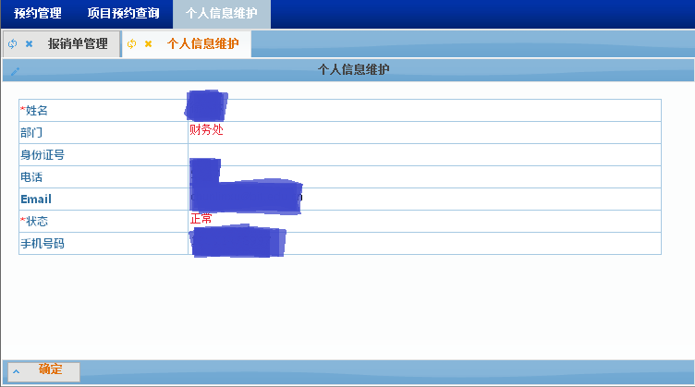
2.预约时间只需要选择“结束日期”，系统即可自动调出可供预约交单的日期。
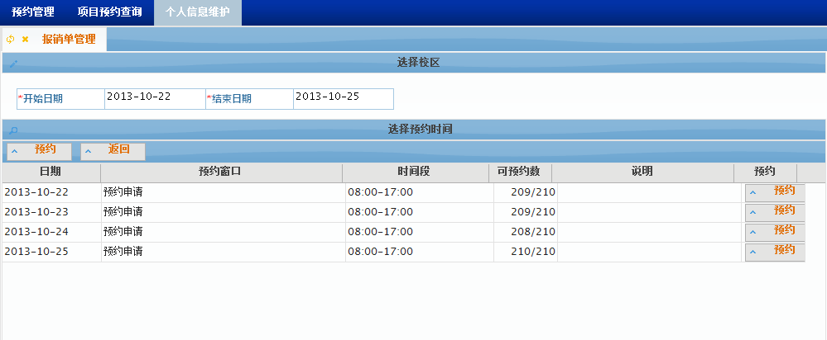

3.有关支付的
（1）选择“转卡”支付方式的，输入“工号”信息，鼠标移到“姓名”输入项时，系统自动调用姓名信息。
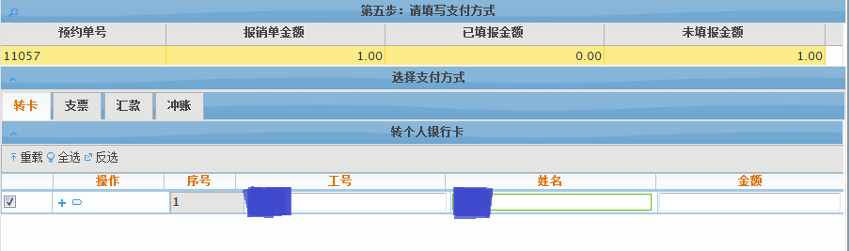
（2）选择“汇款”支付方式时，输入部分“收款单位/收款人名称”信息，如果学校曾经给其转账过，系统自动调用相关信息。鼠标选择即可带入“收款单位/收款人名称”的银行账号。
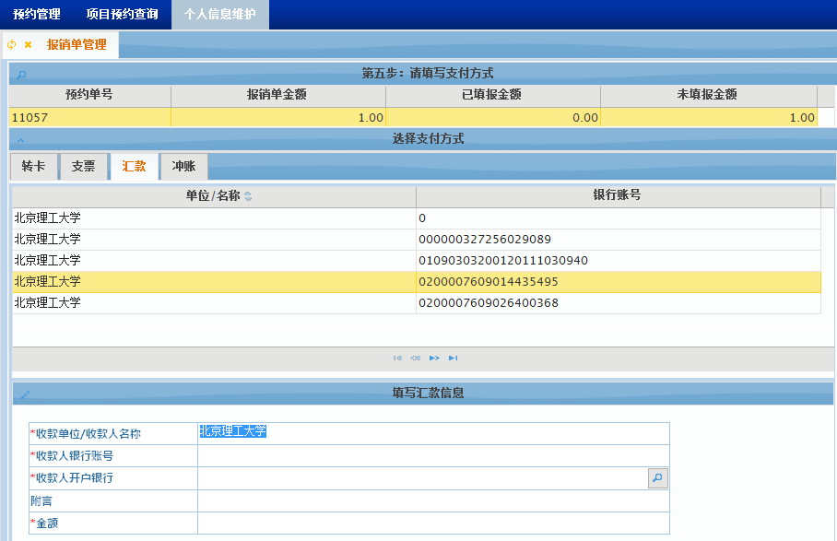
“收款人开户银行”的填写，选择查询按钮，按照“银行关键字+支行关键字”输入开户行关键字，系统自动调用相关信息，选择确定即可。
